ИЗПОЛЗВАНЕ НА БЕЗПЛАТНО WIFI
Децата Ви трябва ли да правят домашните си онлайн вкъщи ? По време на кризата вследствие на коронавируса Telenet и Proximus отварят своите интернет мрежи за деца, които нямат интернет вкъщи. Следвайте долупосочените стъпки, за да можете да ги използвате:

СТЪПКА 1: ПРОВЕРЕТЕ ДАЛИ В БЛИЗОСТ ДО ВАС ИМА БЕЗПЛАТНА ИНТЕРНЕТ МРЕЖА
Не навсякъде можете да използвате безплатно wifi. Възможно е само в случай, че някой от съседите Ви е клиент на Telenet/Proximus. Трябва да разберете дали близо до Вас има безплатно wifi. Можете да проверите това с помощта на лаптоп или смартфон.

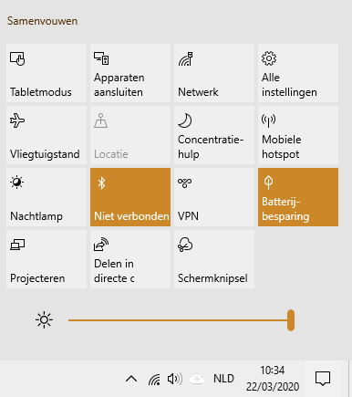
ПРОВЕРКА НА КОМПЮТЪР С WINDOWS 10
Кликнете върху квадратчето долу вдясно на екрана.
Кликнете след това върху ‘netwerk’ (‘мрежа ‘)

Виждате цял списък с wifi мрежи. Всяка мрежа си има име. Вижте дали има мрежа с името ‘Telenet WiFree’ или ‘Proximus Public Wi-Fi’.
Виждате ли мрежа с името ‘Telenet WiFree’ ?
Преминете към стъпка 2 в раздел със заглавие TELENET
Виждате ли мрежа с името ‘Proximus Public Wi-Fi’?
Преминете към стъпка 2 в раздел със заглавие PROXIMUS

Не виждате ли мрежа с името ‘Telenet WiFree’ или ‘Proximus Public Wifi’?
В такъв случай не можете да се възползвате от предлаганата услуга. Информирайте училището си.
ПРОВЕРКА НА СМАРТФОН ИЛИ ТАБЛЕТ
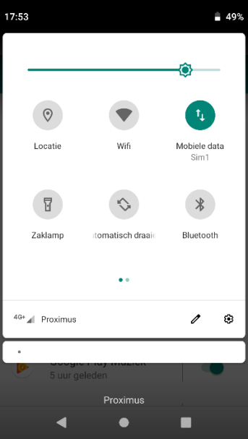
Потърсете иконката на wifi . За целта прекарайте пръст по екрана на телефона отгоре надолу.
Кликнете върху иконката wifi и го включете .
Виждате всички wifi мрежи в близост до Вас. Всяка мрежа си има име. Проверете дали има мрежа с името ‘Telenet WiFree’ или ‘Proximus Public Wifi’.
Виждате ли мрежа с име ‘Telenet WiFree’?
Преминете към стъпка 2 в раздел със заглавие TELENET
Виждате ли мрежа с име ‘Proximus Public Wi-Fi’?
Преминете към стъпка 2 в раздел със заглавие PROXIMUS
Не виждате ли мрежа с името ‘Telenet WiFree или ‘Proximus Public WiFi’?
В такъв случай не можете да се възползвате от предлаганата услуга. Информирайте училището си.

TELENET

СТЪПКА 2: СВЪРЖЕТЕ КОМПЮТЪРА С WI-FREE

НА КОМПЮТЪР С WINDOWS 10 ТОВА СТАВА ПО СЛЕДНИЯ НАЧИН:
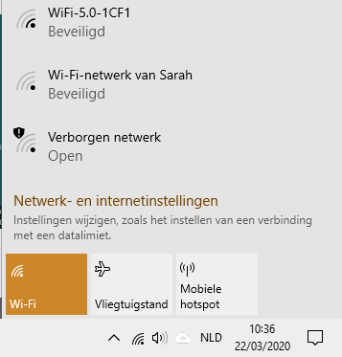
Кликнете върху квадратчето
долу вдясно но екрана.

След това кликнете върху ‘netwerk’
(‘мрежа’)
Виждате това

кликнете върху TELENETWIFREE
За да влезете във WiFree мрежата, Ви трябва потребителско име (gebruikersnaam) и парола (wachtwoord). Ще ги получите от училището си.
Попълнете ги:
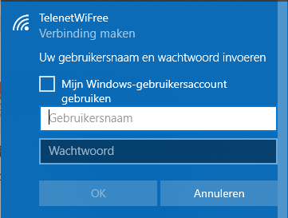

Gebruikersnaam:
Wachtwoord:

Лаптопът Ви ще прави отсега нататък автоматично връзка с Wi-Free мрежата.
Тази услуга е безплатна до края на юни, след това няма да имате достъп до интернет посредством Wi-free.
НЕ МОЖЕТЕ ЛИ ВЪПРЕКИ ВСИЧКО ДА НАПРАВИТЕ ВРЪЗКА С ИНТЕРНЕТ?
Възможно е интернетът да не е достатъчно силен. Или модемът на съседа Ви да не е включен.
Имате нужда от помощ?
Обадете се на безплатната помощна телефонна линия на Telenet
0800/66 720
Можете да ни намерите от понеделник до петък между 9 и 16 ч

PROXIMUS

Стъпка 2: Свържете компютъра с PUBLIC WI-FI
НА КОМПЮТЪР С WINDOWS 10 ТОВА СТАВА ПО СЛЕДНИЯ НАЧИН:
Кликнете върху квадратчето долу вдясно на
екрана
Кликнете след това върху ‘netwerk’ (‘мрежа’)

Виждате това

кликнете върху Proximus public wi-fi
За да влезете в мрежата Public Wi-Fi , са Ви необходими потребителско име (gebruikersnaam) и парола (wachtwoord). Ще ги получите от училището си.
Попълнете ги:

Gebruikersnaam:
Wachtwoord:

Лаптопът Ви ще прави отсега нататък автоматично връзка с мрежата Public Wi-Fi. Тази услуга е безплатна до отварянето на училищата, след това няма да имате достъп до интернет посредством Public Wi-Fi.
НЕ МОЖЕТЕ ЛИ ВЪПРЕКИ ВСИЧКО ДА НАПРАВИТЕ ВРЪЗКА С ИНТЕРНЕТ?
Възможно е интернетът да не е достатъчно силен. Или модемът на съседа Ви да не е включен.
имате нужда от помощ?
Обадете се на помощната телефонна линия на
Proximus
0800/22 800

